**„EU peníze školám“**

**Projekt DIGIT – digitalizace výuky na ISŠTE Sokolov**

**reg.č. CZ.1.07/1.5.00/34.0496**

|  |  |
| --- | --- |
| **III/2 Inovace a zkvalitnění výuky prostřednictvím ICT** | **VY_32_INOVACE_8_1_18** |
| **Název vzdělávacího materiálu** | Automatizace – elektronické systémy a zpětná vazba – Měřící zesilovač s velkým vstupním odporem |
| **Jméno autora** | Ing. Luboš Látal |
| **Tematická oblast** | Automatizace - elektronické systémy a zpětná vazba |
| **Vzdělávací obor** | 26-41-M/01 Elektrotechnika |
| **Předmět** | Elektrotechnická měření |
| **Ročník** | 3. |
| **Rozvíjené klíčové kompetence** | Žák aktivně rozvíjí získané poznatky pro uplatnění v praxi. Rozvoj technického myšlení |
| **Průřezové téma** | Elektronika, matematika |
| **Časový harmonogram** | 1 vyučovací hodina |
| **Použitá literatura a zdroje** | Elektrotechnická měření, J. Husman, M. Marťak, J. Koudelka, SNTL 1989 |
| **Pomůcky a prostředky** | Interaktivní tabule, dataprojektor |
| **Anotace** | Měřící zesilovač s velkým vstupním odporem, zesilovač, rezistor |
| **Způsob využití výukového materiálu ve výuce** | Výklad, cvičení, test |
| **Datum (období) vytvoření vzdělávacího materiálu** | Srpen 2013 |

*Tento výukový materiál je plně v souladu s Autorským zákonem (jsou zde dodržována všechna autorská práva).*

*Pokud není uvedeno jinak, autorem textů a obrázků je Ing. Luboš Látal.*

**Automatizace - elektronické systémy a zpětná vazba**

**Automatizace – elektronické systémy a zpětná vazba – Měřící zesilovač s velkým vstupním odporem**

**Měřící zesilovač s velkým vstupním odporem (obr. 1) :**

Dokažte, že



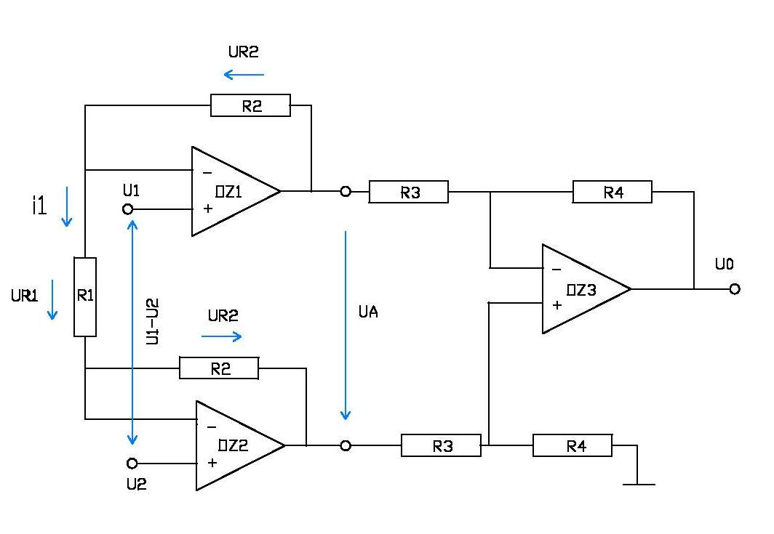

Obr. 1 Měřící zesilovač s velkým vstupním odporem

Operační zesilovače OZ1 a OZ2 vytvářejí diferenční zesilovač s plovoucím výstupem

UA. Pokud jsou ideální, jsou diferenční napětí na obou vstupech OZ1 a OZ2 nulová a



napětí UR1 na rezistoru R1 je

Proto je možné snadno určit proud i1 rezistorem R1.



Proud i1 protéká i oběma rezistory R2 a proto platí



Toto napětí je zesíleno diferenčním zesilovačem OZ3 a proto



Celkový přenos struktury na obrázku (obr. 1) je



Vstupní proudy jsou určeny pouze proudy neinvertujících vstupů OZ1 a OZ2.

Vstupní odpor je tím pádem velký.



Můžeme se také setkat i se strukturou, kde je rezistor R1 vypuštěn

Potom platí



Cvičení

1. **Do daného obrázku měřícího zesilovače s velkým vstupním odporem dopiš jednotlivé veličiny popisující tento zesilovač.**

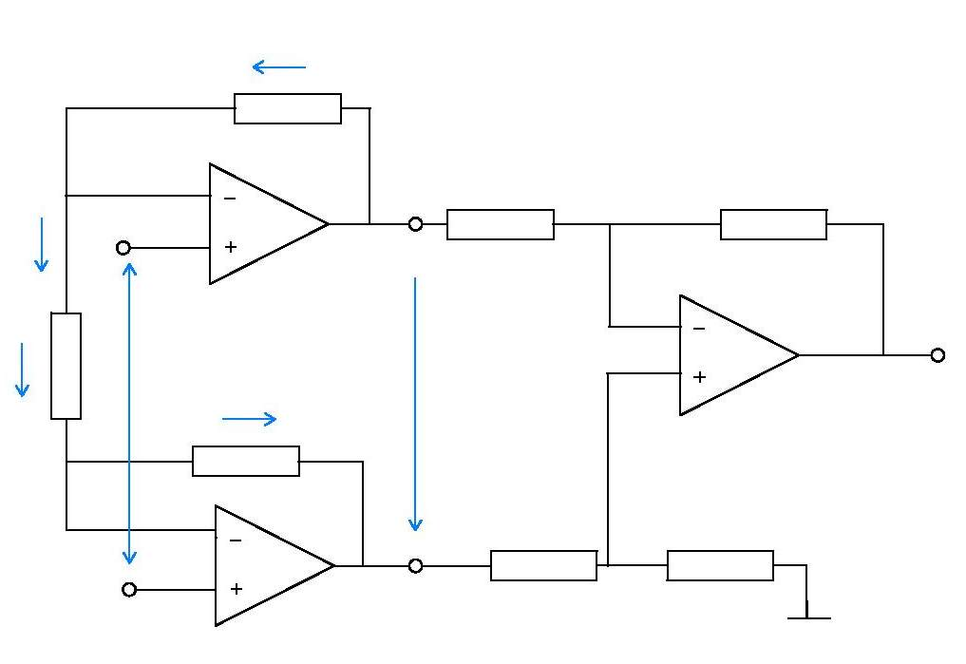

1. **Po provedení důkazu a za předpokladu, že se můžeme setkat i sestrukturou, kde je rezistor R1 vypuštěn , zkus napsat vztah, který potom platí.**

**Test**

1. **Operační zesilovače OZ1 a OZ2 vytvářejí diferenční zesilovač s jakým výstupem UA?** 
   1. plovoucím
   2. plujícím
   3. klesajícím
   4. tonoucím

**2. Pokud jsou diferenční napětí na vstupech OZ1 a OZ2 ideální, tak**

**jsou jaká? Současně napětí UR1 na rezistoru R1 je**

a) nulová

b) nenulová

c) kladná

d) záporná

**3. Vstupní proudy jsou určeny pouze proudy neinvertujících vstupů**

**OZ1 a OZ2 , vstupní odpor je proto jaký?**

a) malý

b) velký

c) nulový

d) tenký